Siapa yang Akan Membersihkan Masalah Polisi Kotor di Indonesia?

Korupsi marak terjadi di jajaran kepolisian Indonesia, namun belum jelas apakah ada keinginan untuk membersihkannya...

Oleh: Fachrizal Afandi – Universitas Brawijaya
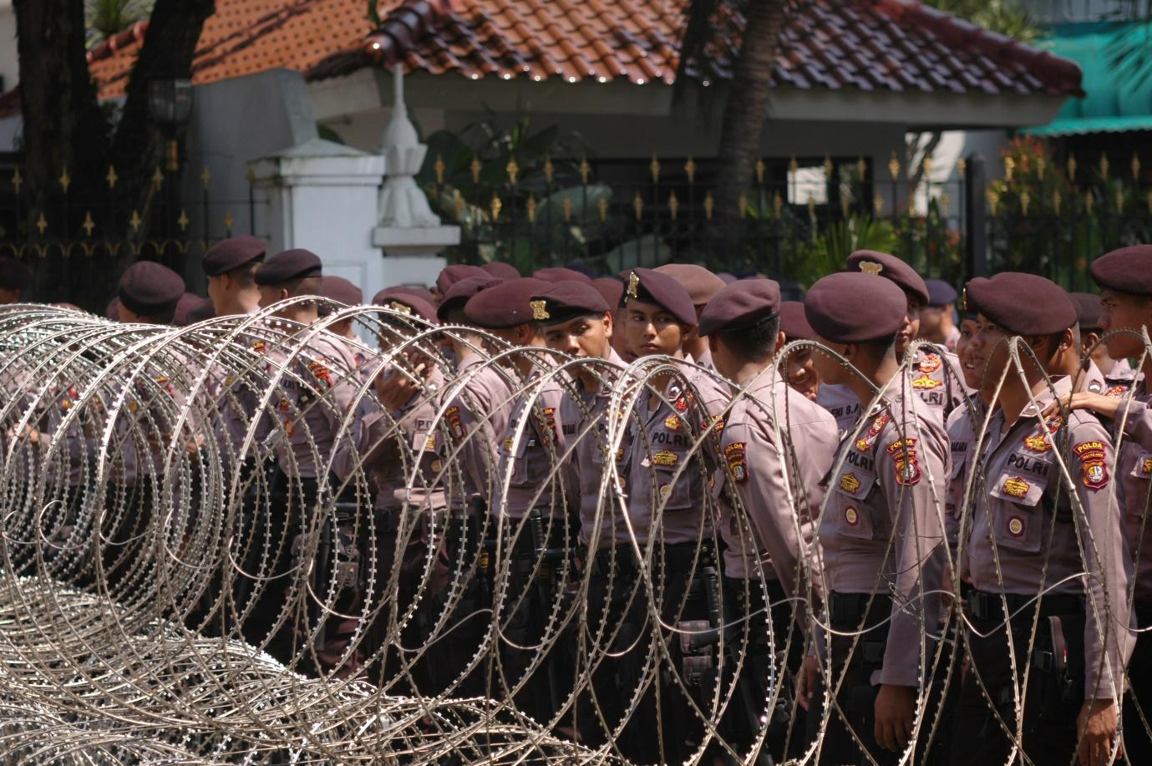

Hasrat membersihkan korupsi di kepolisian Indonesia masih rendah
EPSN3418 oleh Seika CC BY 2.0 DEED

Dua minggu setelah penonton bola terinjak-injak stadion sepak bola Kanjuruhan yang menewaskan lebih dari 130 orang, Presiden Joko Widodo memanggil ratusan kepala polisi daerah dan perwira tinggi ke istana kepresidenan. Ia memperingatkan mereka untuk tidak melakukan pendekatan represif dan melarang para perwira untuk menunjukkan gaya hidup mewah.

Terlepas dari kebrutalan mereka, polisi Indonesia terkenal memiliki banyak uang untuk membeli barang-barang mewah.

Gaji tertinggi yang dapat diperoleh seorang perwira polisi adalah 5,9 juta rupiah per bulan. Selain itu, mereka dapat memperoleh tambahan hingga 34,9 juta rupiah per bulan dalam bentuk bonus. Meskipun para perwira dilarang memiliki barang-barang mewah dan ada hukuman bagi mereka yang melanggar peraturan ini, banyak perwira tinggi polisi dan keluarga mereka memamerkan gaya hidup mewah mereka tanpa sanksi apa pun. Pada tahun 2020, Ketua Komisi Pemberantasan Korupsi (KPK), Komisaris Jenderal Polisi Firli Bahuri, dijatuhi sanksi karena menunjukkan gaya hidup hedonis. Ia tetap mempertahankan jabatannya.

Peringatan Jokowi mengenai gaya hidup mewah para perwira polisi tidak cukup - tidak menyentuh akar masalahnya: korupsi yang melekat di tubuh kepolisian secara nasional.

Pada hari yang sama dengan pertemuan Jokowi dengan para perwira tinggi polisi di istana negara, Kapolda Sumatera Barat, Inspektur Jenderal Teddy Minahasa Putra ditangkap karena menjual 5 kg sabu-sabu yang disita. Teddy diduga menerima 300 juta rupiah per kilogram dari penjualan narkotika yang disita.

Kemudian muncul berita tentang kasus korupsi lain yang melibatkan polisi. Mantan perwira unit intelijen Kepolisian Resor Kota Samarinda, Ismail Bolong, memberikan kesaksian tentang suap dan kegiatan pertambangan ilegal di Kalimantan Timur. Dalam sebuah rekaman, Ismail mengaku secara pribadi menyerahkan uang suap sebesar Rp6 miliar kepada Kepala Badan Reserse Kriminal Polri, Komisaris Jenderal Agus Andrianto, dalam tiga kali cicilan antara bulan September dan November 2021. Meskipun Ismail menarik pernyataannya dan meminta maaf kepada Agus beberapa hari kemudian, mantan Kepala Biro Pengamanan Internal Polri, Brigadir Jenderal Hendra Kurniawan, mendukung pernyataan awal Ismail dan mengatakan bahwa Agus telah menerima uang haram dari pertambangan ilegal.

Meskipun rezim reformasi telah membentuk Komisi Pemberantasan Korupsi pada tahun 2003 untuk mencegah dan menindak korupsi di institusi penegak hukum, menuntut perwira tinggi kepolisian tidaklah mudah.

Pada tahun 2012, KPK berhasil menuntut Inspektur Jenderal Djoko Susilo atas tuduhan korupsi dan pencucian uang. Namun pada tahun 2015, KPK gagal mengadili Komisaris Jenderal Budi Gunawan yang menjadi tersangka kasus korupsi saat menjabat sebagai Kepala Biro Pembinaan Karier di Markas Besar Kepolisian Republik Indonesia pada tahun 2004-2006. Polisi membalas dengan menangkap ketua KPK Abraham Samad dan Komisaris Bambang Wijayanto.

Kasus-kasus ini menunjukkan bagaimana pemerintah telah gagal membersihkan korupsi di tubuh kepolisian. Pakar terkemuka di bidang kepolisian Indonesia, Jacqui Baker, mengatakan bahwa reformasi kepolisian telah mati karena para elit politik tidak memiliki insentif untuk mereformasi institusi tersebut.

Setelah rezim militer Soeharto jatuh pada tahun 1998, polisi mengambil alih bisnis-bisnis ilegal dari tentara. Posisi-posisi yang sebelumnya dipegang oleh perwira militer kini diisi oleh polisi, seperti beberapa Direktur Jenderal di Kementerian Perhubungan dan Direktur Jenderal Pemasyarakatan di Kementerian Hukum dan Hak Asasi Manusia. Presiden Jokowi juga menunjuk seorang mantan Kepala Polri sebagai Menteri Dalam Negeri. Kapolri saat ini juga merupakan seorang perwira tinggi aktif.

Selain menggantikan posisi tentara dalam birokrasi sipil negara, polisi juga mengambil alih peran tentara dalam mengamankan sejumlah besar uang haram dari bisnis. Survei Charta Politika menemukan bahwa praktik korupsi di kepolisian dianggap paling tinggi di antara lembaga-lembaga publik lainnya.

Peluang untuk memberantas korupsi di kalangan polisi sangat kecil tanpa dorongan dari masyarakat sipil. Kesempatan itu mungkin datang pada tahun 2024 dalam pemilihan presiden dan parlemen. Para pemilih harus melihat partai politik mana pun yang mengusulkan program nyata untuk mereformasi kepolisian.

Setiap program membutuhkan sistem yang transparan dan akuntabel untuk polisi dengan menambahkan prosedur yang lebih ketat untuk mengaudit properti polisi setiap tahun dan membuatnya terbuka untuk umum. Presiden berikutnya juga dapat memastikan bahwa Komisi Pemberantasan Korupsi menyesuaikan kembali misi utamanya untuk mengadili para perwira polisi yang korup. Tindakan-tindakan substantif ini diperlukan untuk membersihkan noda-noda kotor.

Fachrizal Afandi adalah dosen Fakultas Hukum Universitas Brawijaya, Malang. Ia adalah ketua Pusat Studi Peradilan Pidana Universitas Brawijaya (PERSADA UB).
Twitter: @FachrizalAfandi

Artikel ini pertama kali dipublikasikan pada tanggal 6 Desember 2022, di bawah lisensi Creative Commons oleh 360info™.

